**实验四：选择结构程序设计**

1. **目的要求**
2. 掌握C语言的关系运算符和关系选择表达式。
3. 掌握逻辑运算符和逻辑表达式，学会表示逻辑值的方法。
4. 熟练掌握条件语句和多分支语句，学习选择结构程序设计的方法及应用。
5. **上机实验**

上机题1：编写程序。

上机题2：输入并运行一下程序，分析程序的运行结果。

# include <iostream.h>

void main()

{

int a, b;

cin>>a>>b;

if (a > b)

{

cout<<a<<endl;

}

else

{

cout<<b<<endl;

}

}

修改后：

# include <iostream.h>

void main()

{

int a, b, c;

int max;

cin>>a>>b>>c;

if (a > b)

{

if (a > c)

{

max = a;

}

else

{

max = c;

}

}

else

{

if (b > c)

{

max = b;

}

else

{

max = c;

}

}

cout<<max<<endl;

}

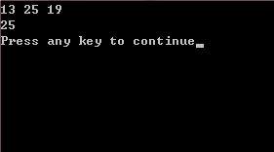

上机题3：程序实现求分段函数的值，完成程序并填空。

/*# include <iostream.h>

# include <iomanip.h>

void main()

{

float x, y;

cin>>x;

if (x <= -10)

{

y = 2 * x;

}

else

{

if (x <= 0)

{

y = 2 + x;

}

else

{

if (x <= 10)

{

y = x - 2;

}

else

{

y = x / 10;

}

}

}

cout<<setiosflags(ios::showpoint)<<"x = "<<x<<"y = "<<y<<endl;

}

# include <iostream.h>

void main()

{

float x;

char y;

cin>>x;

if (x < 60)

{

y = 'E';

}

else

{

if (x < 70)

{

y = 'D';

}

else

{

if (x < 80)

{

y = 'C';

}

else

{

if (x < 90)

{

y = 'B';

}

else

{

y = 'A';

}

}

}

}

cout<<y<<endl;

}

*/

# include <iostream.h>

void main()

{

float x;

int i, y;

cin>>x;

y = x / 10;

if (y <= 5)

{

i = 5;

}

switch (i)

{

case 5: cout<<"E"<<endl;

break;

case 6:cout<<"D"<<endl;

break;

case 7:cout<<"C"<<endl;

break;

case 8:cout<<"B"<<endl;

break;

case 9:cout<<"A"<<endl;

break;

default:cout<<"A"<<endl;

}

}

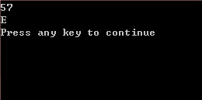

上机题4：输入并运行以下程序，分析程序运行结果。

# include <iostream.h>

void main()

{

int a, b, c;

cin>>a>>b>>c;

switch (a)

{

case 1:

case 2:

case 3: cout<<b<<"+"<<c<<"="<<b + c<<endl;

case 4: cout<<b<<"-"<<c<<"="<<b - c<<endl;

case 5: cout<<b<<"*"<<c<<"="<<b * c<<endl;

case 6: cout<<b<<"/"<<c<<"="<<b / c<<endl;

default: cout<<"a的值不正确!"<<endl;

}

}

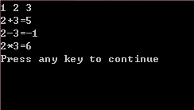

上机题5：程序实现求分段函数的值，完成程序并填空。

# include <iostream.h>

# include <iomanip.h>

void main()

{

float x, y;

int grade = 0, flag = 0;

cin>>x;

if (x > -5 && x < 0)

{

grade = 1;

}

if (x == 0)

{

grade = 2;

}

if (x > 0 && x < 8)

{

grade = 3;

}

switch (grade)

{

case 1: y = x - 1;

break;

case 2: y = x;

break;

case 3: y = x + 1;

break;

default: cout<<"x的值超出范围"<<endl;

flag = 1;

}

if (! flag)

{

cout<<setiosflags(ios::showpoint)<<"x = "<<x<<","<<"y = "<<y<<endl;

}

}

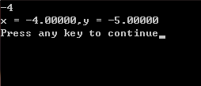

1. **小结**

在C语言中有六个关系运算符，在程序中经常需要比较两个数值的大小关系已决定程序下一步的工作，关系运算符的优先级低于算术运算服高于赋值运算符，C语言中提供了三个逻辑运算符逻辑与逻辑或逻辑非。在多个逻辑与运算符相连的表达式中计算从左至右进行时若遇到运算符左边的操作数为零则停止计算因为此时已经可以断定逻辑表达式结果为零，这是C语言逻辑表达式的特性。